
предупреждают
УМВД России по Югре, Прокуратура Югры, Департамент региональной безопасности Югры
компании либо сайта «Госуслуги», специалистом известных телеком
муникационных компаний или интернет-магазинов, близким человеком,
ОСТОРОЖНО!
МОШЕННИКИ!
рекомендуют под предлогом пресечения противоправных действий, не
инвестиционных вложений;
сообщают о необходимости продлить договор на оказание услуг, обещая
просят оказать срочную финансовую помощь, направляя сообщения или
Телефонные мошенники не только похищают деньги своих жертв, но и втягивают их в совершение
- преступлений!
Если вам позвонили и, называя себя сотрудником банка, правоохранительных органов, руководителем органа власти, учреждения либо организации, представителем финансовой
санкционированного оформления кредита либо хищения денежных средств оформить встречный кредит и направить кредитные средства и личные сбережения на «безопасный банковский счет»;
предлагают «быстрый, легальный и высокодоходный» заработок путем дополнительных бонусов и скидок, приглашают принять участие в оценке качества работы интернет-магазинов, предлагая при этом передать реквизиты банковской карты, коды из SMS-сообщений либо скачать «нужное» приложение;
осуществляя звонки с известных вам номеров в мессенджерах «WhatsApp», «Viber», «Telegram»

Помните, что это может быть преступник, преследующий единственную цель - с помощью у говоров, давления, угроз и запугивания склонить вас к действиям с финансовыми средствами или к совершению противоправного деяния Незамедлительно кладите трубку!
Не пытайтесь самостоятельно разобраться в ситуации, обратитесь за помощью к правоохранительным органам либо в кредитную организацию, где у вас открыты счета!

Ваш звонок может защитить вас!
6062
21034
4825
20376
5315
20788
6241
20977
4222
20699
3513
21276
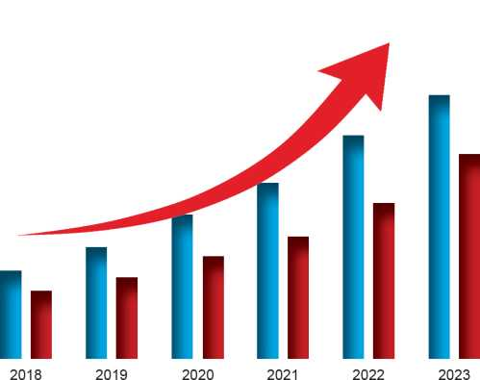
| Общее количество преступлений
Ц Количество хищений, совершенных с использованием информационнотелекоммуникационных технологий

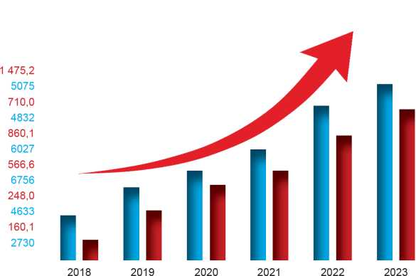

| Количество потерпевших от хищений, совершенных с использованием информационно-телекоммуникационных технологий
Ущерб от хищений, совершенных с использованием информационнотелекоммуникационных технологий, млн руб.

